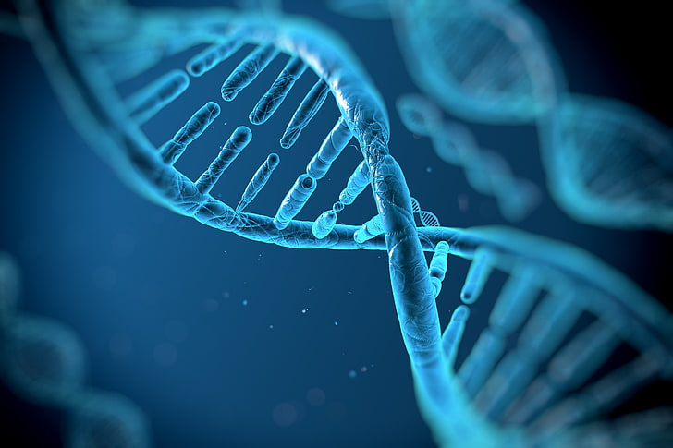
Aplicación de la Bioinformática para la Identificación de Dianas Terapéuticas

Análisis de Expresión Diferencial en Cáncer de Colon (GSE44076)
Geronimo Tactagi -Lic. En Quimica

INTRODUCCION

Una diana terapéutica (también llamada target biológico) es una molécula del organismo, generalmente una proteína, enzima, receptor o gen; cuya modulación (activación o inhibición) puede alterar un proceso fisiológico o patológico de manera beneficiosa.
El proceso de descubrimiento de dianas (target discovery) es el primer paso crítico en el desarrollo racional de medicamentos.
Una identificación correcta puede reducir años de investigación y millones de dólares en etapas posteriores del desarrollo farmacéutico.
Objetivo: Identificar dianas terapéuticas potenciales para el cáncer de colon mediante el análisis de datos públicos de expresión génica.

Metodología: Se analizó el dataset GSE44076 usando GEO2R, Python, DAVID y KEGG.

Resultado Clave: Se identificaron genes sobreexpresados implicados en rutas críticas como el "Ciclo Celular"

La bioinformática transforma la búsqueda de dianas: lo que antes requería años de ensayo y error, hoy puede lograrse de forma rápida, sistemática y basada en datos.
Mediante el análisis de información ómica —genómica, transcriptómica o proteómica— es posible identificar genes clave, mapear sus redes biológicas y priorizar blancos terapéuticos con evidencia cuantitativa.

CASO PRACTICO DE APLICACIÓN: CANCER DE COLON

Herramientas utilizadas para el análisis:

NCBI GEO (Gene Expression Omnibus)- https://www.ncbi.nlm.nih.gov
Tipo: Base de datos pública de expresión génica.

GEO2R
Tipo: Herramienta en línea del NCBI basada en R (paquete limma).


Microsoft Excel
Tipo: Planilla de calculo

Google Colab / Python
Tipo: Entorno de programación en la nube.


DAVID (Database for Annotation, Visualization and Integrated Discovery)- https://davidbioinformatics.nih.gov/
Tipo: Plataforma de anotación funcional y enriquecimiento biológico.

KEGG (Kyoto Encyclopedia of Genes and Genomes)
https://www.genome.jp/kegg/
Tipo: Base de datos de rutas metabólicas y de señalización.
- KEGG Mapper- https://www.genome.jp/kegg/mapper/
Tipo: Herramienta de visualización dentro de KEGG.
    - KEGG Gene Entry (Ejemplo: CDK1, ID 983)
Tipo: Página detallada de cada gen en KEGG.

FLUJO DE TRABAJO: DESDE LA OBTENCION DE DATOS HACIA LAS CONCLUSIONES

Obtención de datos
1.- Obtención de dataset desde NCBI GEO (Gene Expression Omnibus)- https://www.ncbi.nlm.nih.gov
2.- Se busca cancer colon , se filtra por especie ( Homo sapiens).
3.- En GEO, cada estudio se organiza mediante identificadores jerárquicos:
- GSE (Series) representa el experimento completo.
- GSM (Samples) identifica cada muestra individual.
GPL (Platform) describe la tecnología o chip utilizado.
Se observan cantidad de muestras que tiene la serie que sea considerable el numero.
Se selecciona dataset GSE44076 utiliza la plataforma GPL14951 (Affymetrix Human Genome U219 Array) e incluye 196 muestras (GSM), correspondientes a tejido tumoral y normal de colon.
Motivos de selección:
Relevante: Tiene muestras tumorales y normales.
Tecnología común: Affymetrix array. (Compatible para analis con R)
Bien anotado y balanceado.
Exploración de datos
En GSE44076 aparecen tres tipos de muestras luego de analizar con GEO2R
A.-Healthy: mucosa de individuos sin cáncer (personas sanas).
B.- Normal paired: mucosa no tumoral obtenida del mismo paciente con cáncer de colon (tejido adyacente al tumor).
C.- Tumor: tejido tumoral del paciente.
Las muestras "normal paired" son las mejores para comparar con “tumor”, porque el paciente es el mismo, y se eliminan variaciones genéticas individuales.
Se agrupan desde GEO2R en dos grupos tumor (Group2) y normal ( Group1)
Se puede descargar el archivo en formato .tsv ( separador tabulaciones). Este archivo contiene las siguientes columnas principales

Columna | Descripción
ID | Identificador de la sonda en la plataforma (por ejemplo, 117_at)
Gene.symbol | Nombre del gen (por ejemplo, KRAS, TP53)
logFC | Log2 Fold Change cambio de expresión entre grupos
P.Value | p-valor estadístico
adj.P.Val | p-valor ajustado por FDR (Benjamini–Hochberg)

En bioinformática, un gen diferencialmente expresado (DGE) es aquel cuyo nivel de actividad (ARNm) cambia significativamente entre dos condiciones, por ejemplo entre tejido tumoral y tejido normal.
Si un gen se sobreexpresa (up-regulated), su producción de ARNm es mayor en el tumor podría estar promoviendo el crecimiento celular.
Si se subexpresa (down-regulated), su actividad disminuye podría indicar pérdida de control o supresión de funciones normales.
Estos cambios se cuantifican con métricas como el log₂(Fold Change) (magnitud del cambio) y el p-valor ajustado (significancia estadística).
En conjunto, permiten identificar los genes más alterados y priorizarlos como posibles dianas terapéuticas.
- Si log2(Fold Change) > 0, significa que el gen tiene mayor expresión en el grupo experimental (tumor) que en el control (normal) → sobreexpresado.
- Si log2(Fold Change) < 0, el gen tiene menor expresión en el experimental que en el control → subexpresado.
- Si la diferencia es estadísticamente significativa (p-valor ajustado < 0.05, por ejemplo), entonces se considera diferencialmente expresado.
Ejemplo:
- Un gen con log2FC = +3 → se expresa 2^3 = 8 veces más en tumor vs normal → sobreexpresado.
- Un gen con log2FC = -2 → se expresa 2^2 = 4 veces menos en tumor que en normal → subexpresado.

Tratamiento de datos
Clasificación de Expresión Diferencial: A partir del archivo .tsv, se aplica un proceso de filtrado y clasificación en el entorno de Python (Google Colab) para obtener los genes sobreexpresados (Upregulated) y subexpresados (Downregulated). Los criterios técnicos aplicados fueron
adj.P.Val < 0.05 (Significancia estadística)
|logFC| > 1 (Magnitud del cambio biológico)
Upregulated → logFC > 1
Downregulated → logFC < -1
Realizado en Python entorno Google colab

https://colab.research.google.com/drive/1Qm0JlRLlBfK80sKelDLJm2kZiLB1H17m?authuser=1#scrollTo=En4PfR7z8k-8

Visualización en DAVID 
Para ver rutas o funciones metabólicas sobreactivadas en los genes sobreexpresados del cancer de colon. Esto puede permitir identificar mecanismos moleculares clave y posibles dianas terapéuticas.
Se toma por ejemplo la columna de genes sobreexpresados y se ingresa en https://davidbioinformatics.nih.gov/ en la seccion functional annotation ingresando especie , genelist y oficial-genesymbol.

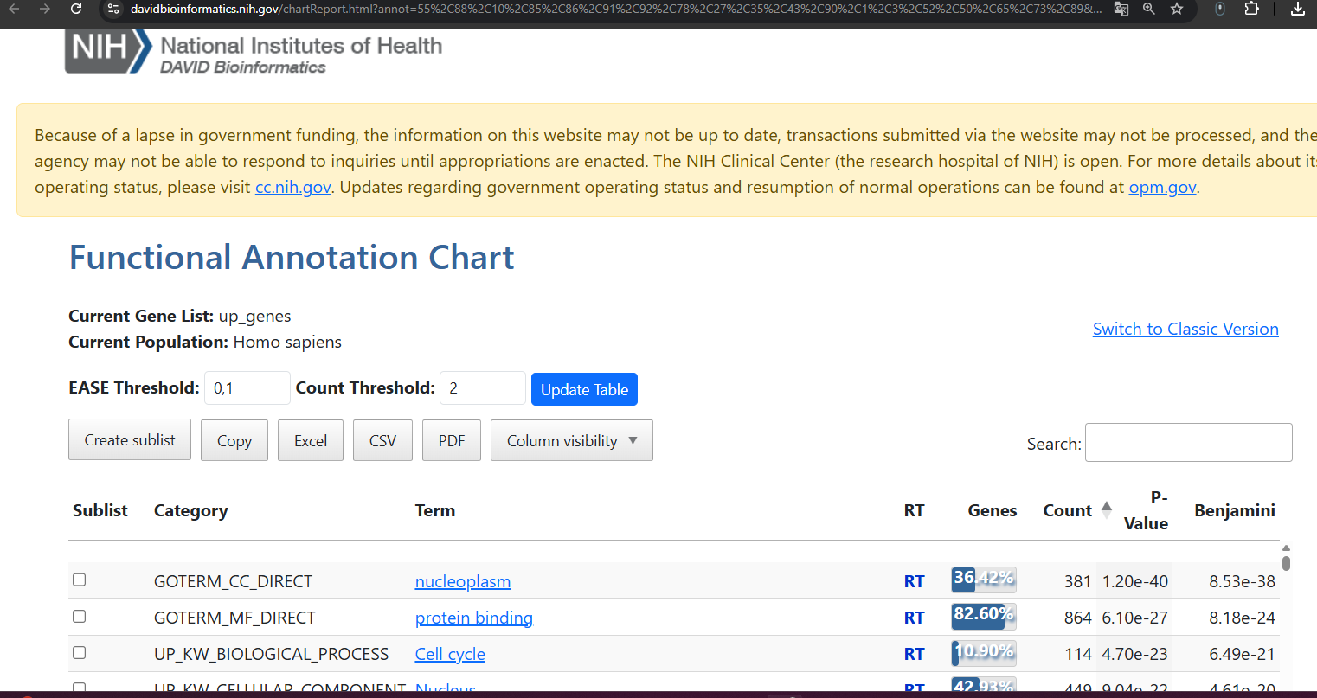
Lo que se son los tipos de bases de datos (categorías funcionales) que DAVID puede usar para analizar genes.
- Disease (2 selected) - bases de datos de enfermedades humanas (CTD, GAD).
- Functional_Annotations (6 selected) - conjuntos generales como Uniprot Keywords.
- Gene_Ontology (3 selected) - procesos biológicos, funciones moleculares, componentes celulares.
- Pathways (3 selected) - KEGG, Reactome, BioCarta.
- Protein_Domains (4 selected) - dominios estructurales conservados (InterPro, SMART, Pfam).
- Tissue_Expression (0 selected) - saber en qué tejidos se expresan.
- Transcription_Factors (0 selected) - genes regulados por factores de transcripción.
De aquí se obtiene una tabla que contiene las siguientes columnas:

Columna | Descripción
Categoría (ej. GOTERM_BP_DIRECT, KEGG_PATHWAY, etc.) | Qué tipo de anotación es (Gene Ontology, Pathway, UniProt, etc.)
Término (ej. Cell cycle, Nucleus, etc.) | El proceso biológico, componente celular o función enriquecida
% | Porcentaje de genes que están asociados a ese término
Count | Número de genes de la lista asociados a ese término
P-value | Probabilidad de que ese enriquecimiento ocurra por azar
Benjamini (FDR) | Valor corregido por comparaciones múltiples (más confiable)
Fold Enrichment | cuán relevante es el término de la lista de genes, más allá de la significancia estadística.

Se hace filtro con el siguiente criterio:
- Benjamini < 0.05 → confiabilidad estadística (no azar).
- Fold Enrichment alto → relevancia biológica (impacto fuerte en tu lista).
- Solo Benjamini < 0.05 → para tener términos estadísticamente significativos pero poco relevantes.
- Solo Fold Enrichment alto → para tener términos con pocos genes, que pueden ser un falso positivo.
priorizar Benjamini < 0.05 y Fold Enrichment alto da términos confiables y biológicamente relevantes

Visualización en KEGG
Se analizaron los genes sobreexpresados (o subexpresados) identificados en nuestro experimento mediante DAVID.
Solo se incluyeron términos KEGG_PATHWAY con Benjamini < 0.05 y Fold Enrichment alto, para asegurar significancia estadística y relevancia biológica.
Los genes asociados a estas rutas se ingresaron en KEGG (Homo sapiens) para generar los mapas de señalización/metabólicos, mostrando los procesos activados o regulados diferencialmente en las muestras.

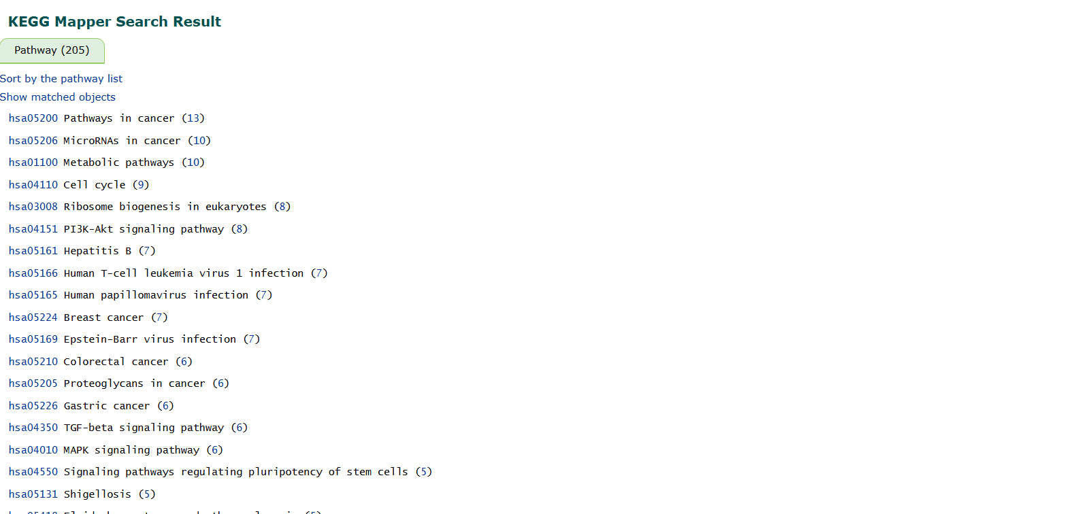
Esto muestra las vías en la que participan los genes. Se tomo como ejemplo Cell cycle (9):
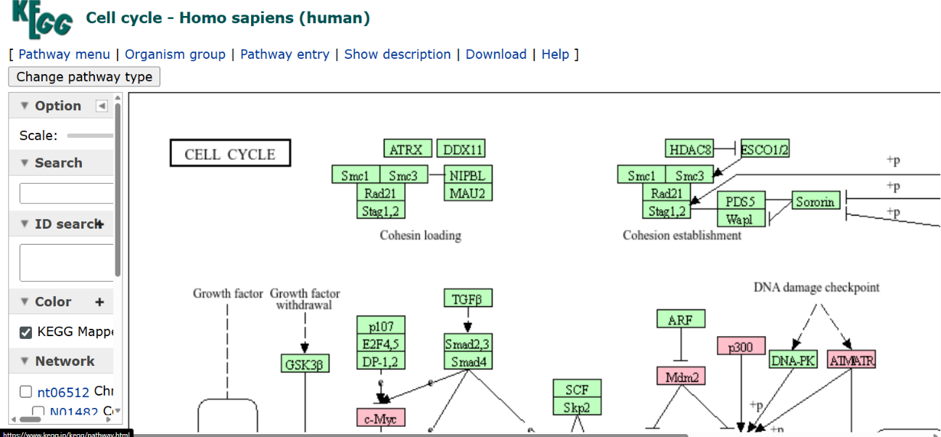
Se puede hacer click en cada gen obteniendo esta info:
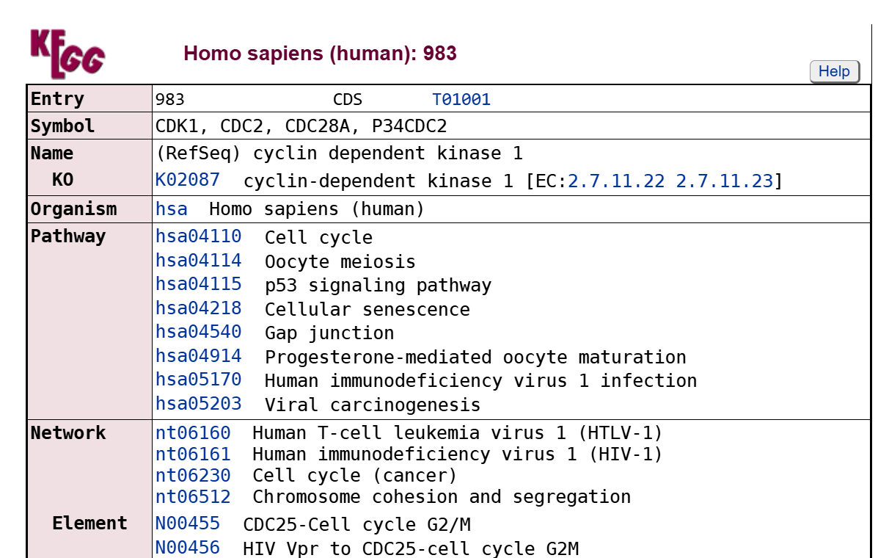

Es la ficha completa de un gen en la base de datos KEGG (Kyoto Encyclopedia of Genes and Genomes), en este caso para el gen humano CDK1.
Se puede obtener entre otros datos los siguientes

Entry / Symbol / Name | Identidad del gen | Saber de qué gen hablamos

KO | Grupo funcional en KEGG | Comparar con ortólogos

Pathway | En qué rutas participa | Interpretar resultados de enriquecimiento

Drug target | Drogas asociadas | Explorar terapias o inhibidores

Análisis KEGG de genes sobreexpresados
Se identificaron rutas clave de cáncer, microRNAs y ciclo celular (PI3K-Akt), revelando activación de proliferación y regulación del ciclo celular. Este análisis permite destacar genes críticos como CDK1 y pensar en estrategias de drug discovery; por ejemplo, Palbociclib o Ribociclib muestran cómo se puede atacar la proliferación desregulada y podrían servir de base para optimizar compuestos dirigidos a nuevas dianas como CDK1 o MCM2.
- Rutas destacadas: cáncer, microRNAs en cáncer y ciclo celular (PI3K-Akt)
- Hallazgo principal: activación de proliferación y regulación del ciclo celular
- Genes críticos: CDK1, MCM2
- 💊 Aplicación en drug discovery: Palbociclib o Ribociclib muestran cómo atacar la proliferación desregulada y podrían servir de base para optimizar nuevos compuestos dirigidos a estas dianas
- 💡 Insight: combina análisis genómico con posibles estrategias terapéuticas, abriendo caminos para diseño de fármacos más selectivos y efectivos.



Autor:
Geronimo Ariel Tactagi

Licenciado en Química y Analista Profesional en Desarrollo Químico (Laboratorios Bagó). Este proyecto nace de mi deseo de integrar la Química con la Bioinformática, aprovechando mi formación en Data Science (UTN) y Drug Hunting (Novartis/Coursera). Mi objetivo es aplicar estas herramientas analíticas (R, Python) para la identificación racional de dianas terapéuticas y su aplicación directa en el descubrimiento de nuevos compuestos farmacéuticos.
Contacto


Geronimo Tactagi

gtactagi89@gmail.com / gtactagi@bago.com.ar


+54 221- 3641366

